Сочетание традиционных методик и компьютерных технологий в практике учителя-логопеда
Реализация, создание и внедрение новых подходов для эффективной коррекционной работы учителя-логопеда с детьми дошкольного возраста, в настоящее время, является необходимостью. Совмещение традиционных методик и компьютерных технологий позволяет оптимизировать работу логопеда и индивидуализировать процесс логопедических занятий.
Информационные компьютерные технологии позволяют расширить деятельность логопеда, одновременно задействовать слуховое и зрительное восприятие ребёнка, стимулировать работу высших психических функций, а также задействовать мелкую моторику. Стоит отметить, что длительное пребывание ребёнка дошкольное возраста перед экраном монитора компьютера, либо планшета, способно нанести вред здоровью. Таким образом, компьютерные игры могут быть лишь дополнением к основной работе логопеда. Совмещение компьютерных технологий и традиционных методик позволяет повысить эффективность работы по коррекции речевых нарушений у детей дошкольного возраста без вреда для здоровья.
Для реализации данной практики мной были разработаны дидактические пособия и материалы с компьютерными играми.
Тематические комплекты для автоматизации звуков – это яркий, красочный материал для преодоления нарушений звукопроизношения, созданный в помощь логопедам, воспитателям и родителям. Каждый комплект представляет собой интересную историю, в которой ребёнок помогает главному герою достичь поставленной цели (рис.1). Комплекты направлены не только на автоматизацию звуков, но и развитие высших психических функций, что является необходимым в дошкольном возрасте. Упражнения на развитие памяти, мышления, логики, внимания и воображения помогут педагогам и родителям сделать занятия по развитию речи более эффективными. Яркий и красочный материал привлечёт внимание ребёнка и превратит процесс автоматизации звука в увлекательную и захватывающую игру.
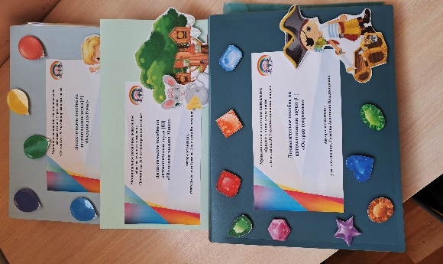

Рис.1 Тематический комплекты для автоматизации звуков [С, Ш, Р].
В дополнение к тематическим комплектам разработаны компьютерные игры. Каждая игра является продолжением истории, описанной в тематическом комплекте (рис.2), что позволяет удержать интерес ребёнка на занятии, повысить мотивацию на дальнейшее обучение и достичь высоких результатов в процессе коррекционной работы. Компьютерные игры могут быть включены в индивидуальные, групповые и подгрупповые логопедические занятия, а также могут быть использованы родителями, в качестве материала для автоматизации звука, в процессе организации домашних занятий с ребёнком.

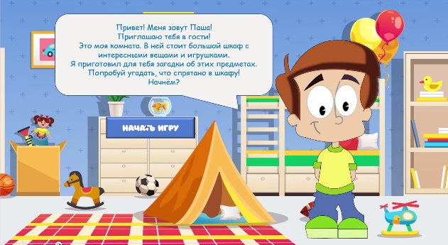
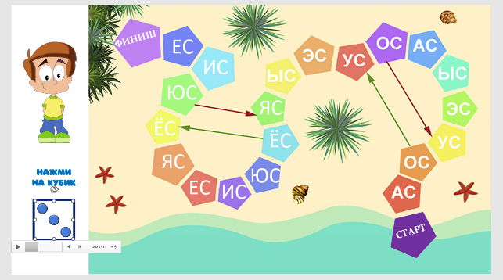

Рис.2. Компьютерные игры для автоматизации звуков
Дидактические пособия «Дома народов Урала» и «Звуковые домики». Дидактические пособия «Дома народов Урала» позволяет расширить знания детей о народах разных национальностей, населяющих родной край.
В комплект дидактического пособия входит три дома (рис.2. Макеты домов народов Урала. Изба, юрта, чум). Национальные жилища разных народов России- юрта, изба, чум. Каждый дом символизирует культуру и традиции разных национальностей. На стены домов нанесены изображения национальных орнаментов, а также тени предметов, изображения которых необходимо найти детям в процессе занятия. Пособие универсально и может быть использовано в группах младшего, среднего, старшего, подготовительного возраста с разной вариацией игр и усложнением поставленных задач.

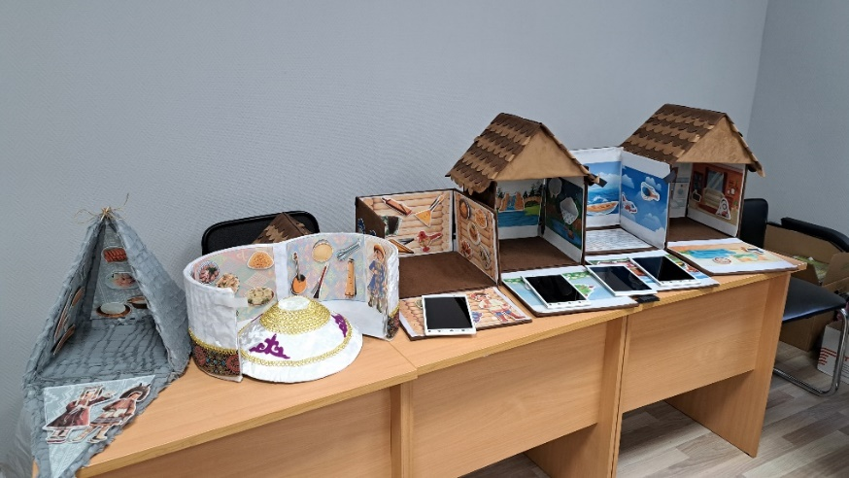
Рис.2. Дидактические пособия «Дома народов Урала» и «Звуковые домики».
Компьютерные игры, разработанные в дополнение к дидактическим пособиям, позволяют расширить возможности применения данного материала. Благодаря интерактивным играм у детей повышается познавательный интерес к заданным лексическим темам. Совмещение традиционных методик и компьютерных технологий в работе логопеда позволяет, не выходя за рамки лексических тем, проработать все компоненты речевого развития.
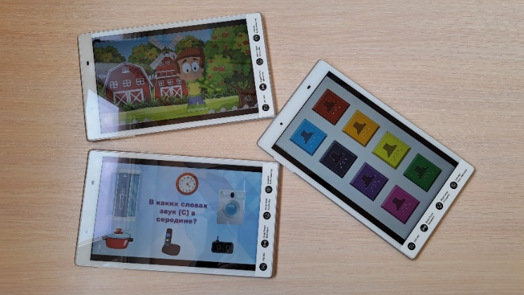

Рис.3. Компьютерные игры для развития связной речи, фонематического восприятия, автоматизации звуков.
Дополнение к пособиям «Дома народов Урала» и «Звуковые домики».

